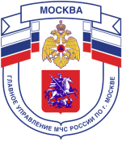

Главное управление МЧС России по г. Москве
Управление по Новомосковскому и Троицкому АО
1 региональный отдел надзорной деятельности и профилактической работы
142172, г. Москва, поселение Сосенское, поселок Газопровод, д. 15,
телефон: 8(495)817-60-74,
E-mail: nitao1@gpn.moscow

ПАМЯТКА - БЕЗОПАСНОСТЬ ДЕТЕЙ ВО ВРЕМЯ КАНИКУЛ!

В школах начались долгожданные летние каникулы, зачастую многие дети оказываются предоставлены сами себе, не у всех родителей есть возможность постоянно контролировать досуг своих детей. Взрослым необходимо подумать, как ребенок будет проводить свой досуг во время каникул, провести с детьми беседы, разъясняющие правила поведения в различных ситуациях.
Когда ребенок остается один в квартире, необходимо исключить малейшую возможность возгорания, потопа и прочих происшествий. Уходя из дома уберите в недоступное место спички и зажигалки. Храните в недоступных для детей местах легковоспламеняющиеся жидкости. Объясните детям, что шалость с огнем опасна для жизни. Чаще рассказывайте детям о правилах пожарной безопасности и научите правильному поведению в случае возникновения пожара.
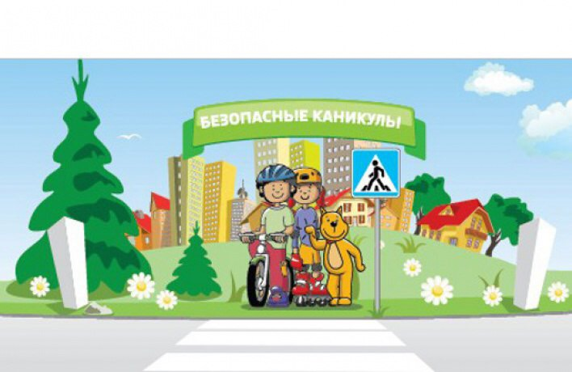

Телефон пожарной охраны – 101, 112
Единый телефон доверия ГУ МЧС России по г. Москве:
+7(495) 637-22-22
mchs.qov.ru – официальный интернет сайт МЧС России

